
Solo per investitori professionali
Per finalità di marketing
UBS ETF – Bloomberg Barclays EUR High Quality Liquid Assets 1-5 Bond
L' UBS ETF – Bloomberg Barclays EUR High Quality Liquid Assets 1-5 Bond UCITS ETF ha l'obiettivo di replicare l'indice Bloomberg Barclays Euro HQLA 1-5 Years Bond Index.
Bloomberg | HQLA1
ISIN | LU1805389258
Listing Borsa | 4 Luglio 2018
TER | 0.18%
Duration M.* | 2.98
YTM* | 0.21%
*Bloomberg, dati al 03/07/2018

L'indice Euro HQLA 1-5 Years Bond
- L'indice comprende le obbligazioni di emittenti dell'eurozona di differenti categorie: Titoli del Tesoro, Governativi, Obbligazioni Garantite, Obbligazioni Societarie esclusi i titoli del settore finanziario.

- Titoli con scadenza tra 1 e 5 anni.

- L'indice include solo titoli che rispettano i requisiti di attività liquide di elevata qualità (HQLA) secondo Basilea III

- I titoli devono essere investment grade considerando il rating medio di Moody's, S&P e Fitch.

- Il peso massimo assegnato al singolo emittente è del 5%.

Fonte: Bloomberg Barclays Indices
Fonte: Bloomberg Barclays Indices

Basilea III
Solo per investitori professionali

- A banche e assicurazioni è richiesto di detenere un ammontare adeguato di attività liquide di elevata qualità (HQLA) per soddisfare il fabbisogno di liquidità nel breve termine

- Lo standard HQLA ha lo scopo di assicurare che le istituzioni finanziarie abbiano un livello adeguato di HQLA non vincolante che possono essere facilmente e immediatamente convertite in contanti nei mercati privati per soddisfare il fabbisogno di liquidità delle banche stesse nell'arco di 30 giorni di calendario in uno scenario di stress di liquidità.

Confronto con fondi attivi simili
- L'indice Bloomberg Barclays HQLA 1-5y ha performance migliori e volatilità minore su un orizzonte temporale di 5 anni

- L'indice Bloomberg Barclays HQLA 1-5y è l'unico indice che non ha un'esposizione al settore finanziario
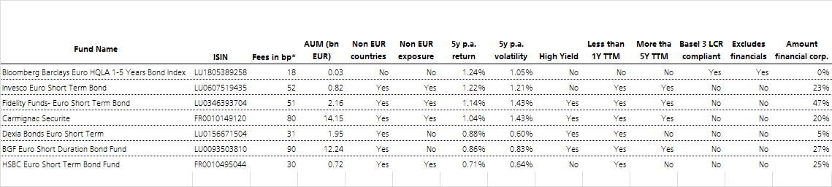
Fonte: Bloomberg, UBS AM, dati al 31 Giugno 2018, statistiche dal 28 Giugno 2013 al 31 Maggio 2018

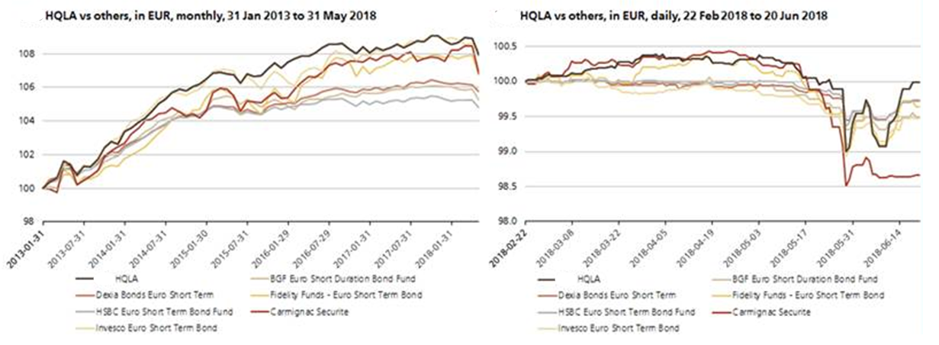

Informativa sui rischi
Questi UBS Exchange Traded Fund investono in azioni e possono pertanto essere soggetti a notevoli oscillazioni di valore. All’investitore sono pertanto richiesti un orizzonte temporale di almeno cinque anni nonché una tolleranza al rischio e una capacità di rischio adeguate. Tutti gli investimenti sono soggetti alle oscillazioni di mercato. Ogni fondo presenta rischi specifici, che possono aumentare considerevolmente in condizioni di mercato inconsuete. Di conseguenza, il valore netto d’inventario del patrimonio del fondo dipende direttamente dalla performance dell’indice sottostante. Le perdite che potrebbero essere evitate mediante una gestione attiva non vengono compensate.
A scopi informative e di marketing di UBS. Solo per investitori professionali. Le informazioni e le opinioni contenute nel presente documento si basano su dati attendibili provenienti da fonti ritenute affidabili, tuttavia non danno diritto ad alcuna pretesa riguardo alla precisione e alla completezza in relazione ai titoli, ai mercati e agli sviluppi in esso contenuti. Sia UBS SA che gli altri membri del Gruppo UBS hanno diritto di detenere, vendere o acquistare posizioni nei titoli o in altri strumenti finanziari menzionati nel presente documento. Fondi UBS di diritto lussemburghese e irlandese. Rappresentante in Italia per i fondi UBS di diritto estero: UBS Asset Management (Italia) SGR S.p.A., Via del Vecchio Politecnico 3, Milano. I prospetti, i prospetti semplificati o i documenti contenenti informazioni chiave per gli investitori, lo statuto o il regolamento di gestione nonché le relazioni annuali e semestrali relativi ai fondi UBS possono essere richiesti gratuitamente presso UBS SA, Casella postale, CH-4002 Basilea oppure presso UBS Asset Management (Italia) SGR S.p.A., Via del Vecchio Politecnico 3, Milano.
Gli indici Barclays sono marchi di servizio di Barclays Capital o rispettivamente delle sue affiliate; UBS Exchange Traded Funds vanta una licenza sul loro utilizzo per determinati scopi. Barclays non sponsorizza, raccomanda né promuove i titoli finanziari qui menzionati e non si assume alcuna responsabilità nei loro confronti. Il prospetto integrale di UBS ETF Sicav contiene una descrizione più dettagliata del rapporto limitato che Barclays intrattiene con UBS e nei confronti dei titoli finanziari connessi. Nessun acquirente, venditore o detentore di questo prodotto, né qualsiasi altra persona o entità, può utilizzare o fare riferimento a un qualsiasi nome commerciale, marchio registrato o di servizio di Barclays per sponsorizzare, raccomandare o promuovere questo prodotto senza aver prima contattato Barclays circa la necessità o meno del suo permesso. In nessun caso persone o entità possono vantare un legame con Barclays senza previo consenso scritto da parte di Barclays.
Prima di investire in un prodotto leggere con attenzione e integralmente l’ultimo prospetto. Le quote dei fondi UBS summenzionati non possono essere né offerte, né vendute o consegnate negli Stati Uniti. Le informazioni qui specificate non sono da intendersi come una sollecitazione o un’offerta per l’acquisto o la vendita di qualsivoglia titolo o strumento finanziario collegato e non sono sufficienti per prendere una consapevole decisione in merito all'investimento nei fondi qui illustrati. I risultati passati non costituiscono un indicatore affidabile dei risultati futuri. La performance indicata non tiene conto di eventuali commissioni e costi addebitati all’atto della sottoscrizione e del riscatto di quote. Commissioni e costi si ripercuotono negativamente sulla performance. Se la valuta di un prodotto o di un servizio finanziario differisce dalla vostra moneta di riferimento, il rendimento può aumentare o diminuire a seguito delle oscillazioni di cambio.
Questo documento è stato redatto senza particolare riferimento né a obiettivi d’investimento specifici o futuri, né alla situazione finanziaria o fiscale, né tanto meno alle esigenze specifiche di un determinato destinatario. Le informazioni e le opinioni contenute in questo documento sono fornite da UBS senza garanzia alcuna e sono intese esclusivamente per uso interno e per scopi informativi del destinatario.
© UBS 2018. Il simbolo delle chiavi e UBS sono fra i marchi protetti di UBS. Tutti i diritti riservati.

